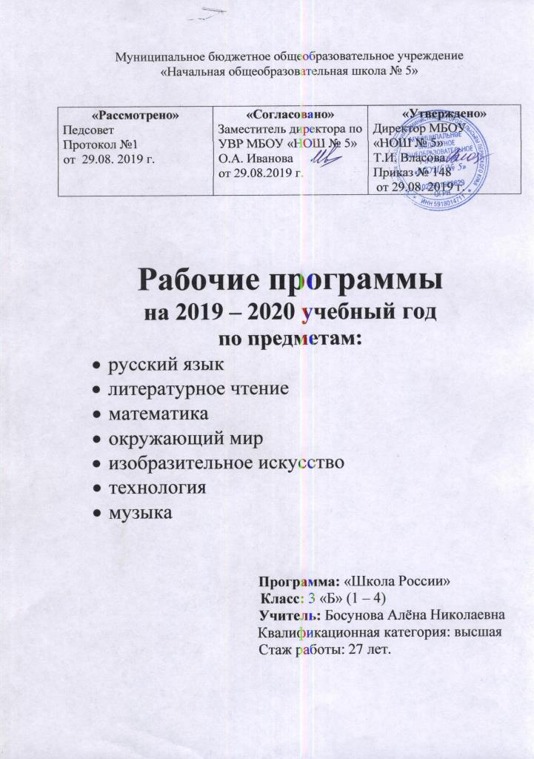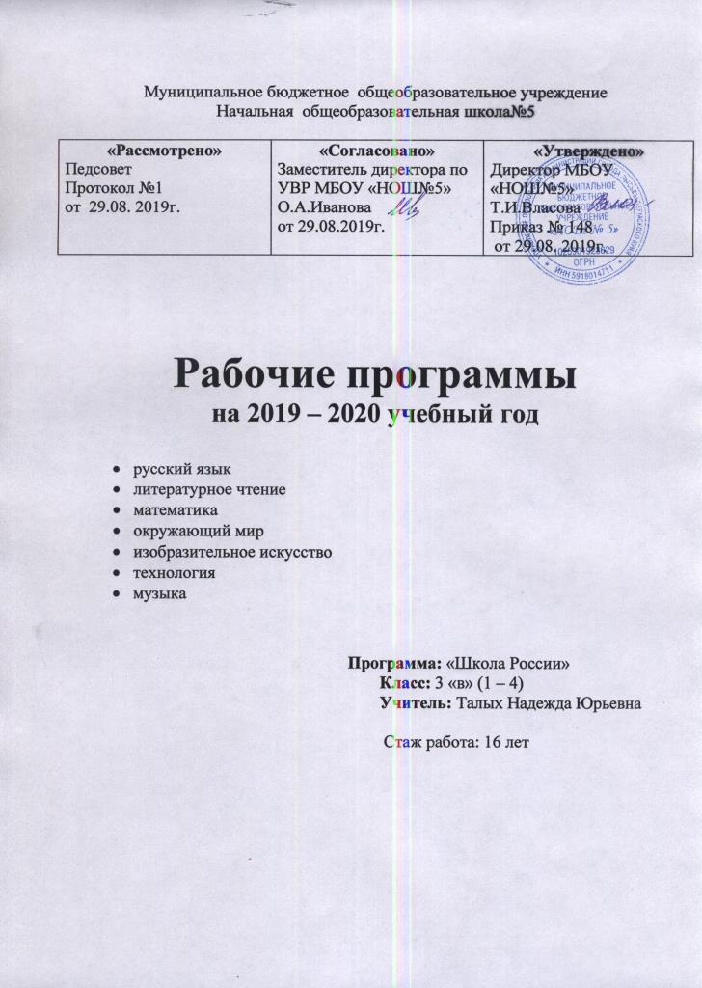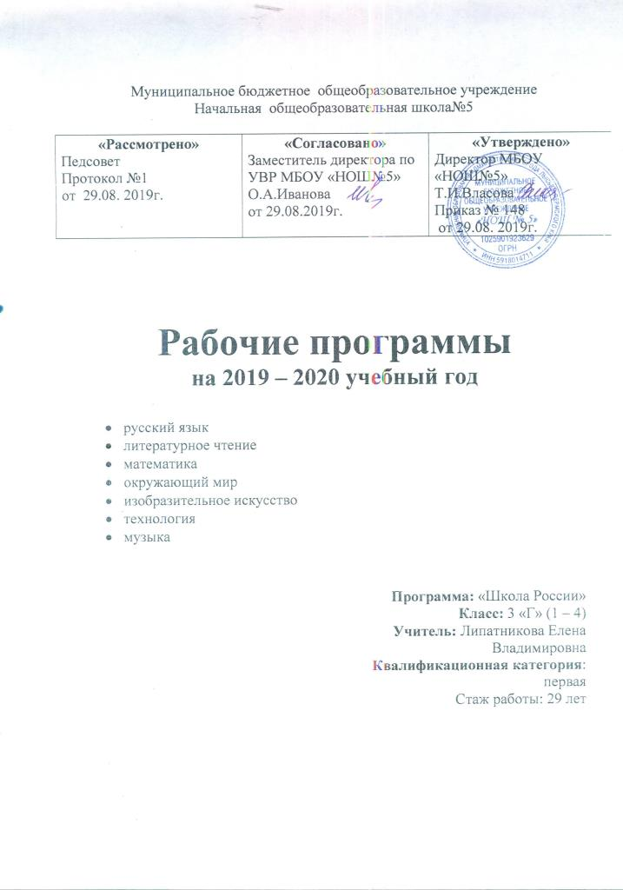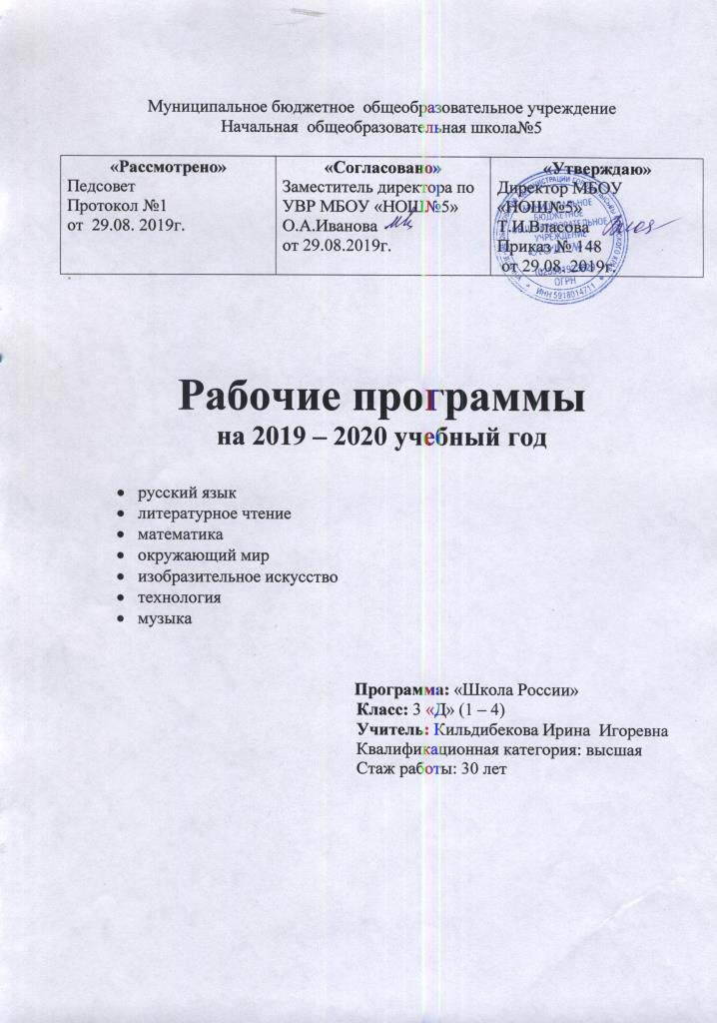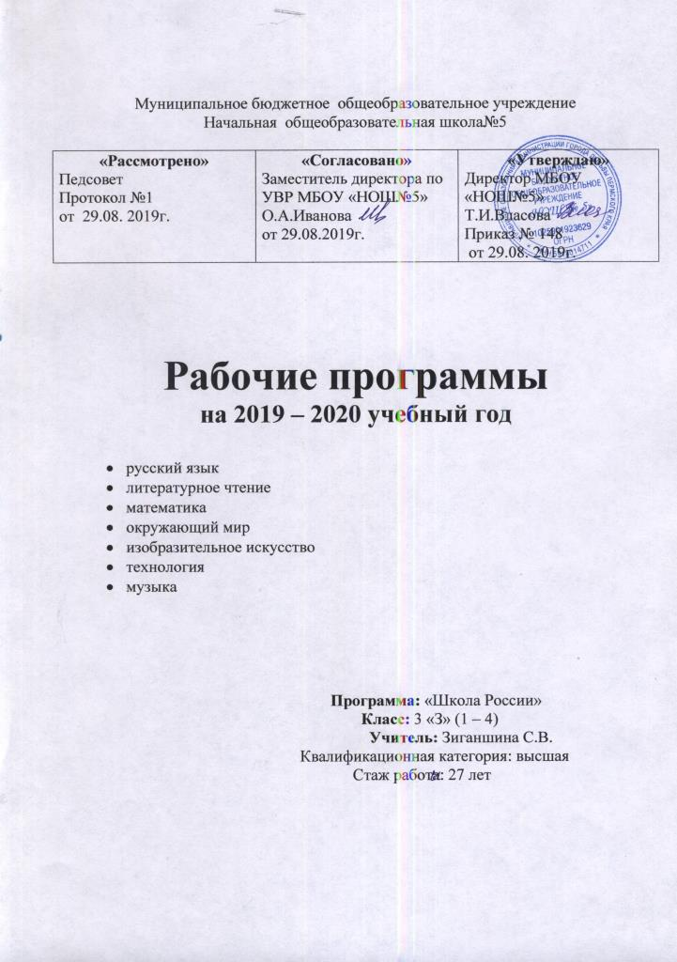

Пояснительная записка

Данная программа разработана в соответствии с требованиями ФГОС, с учетом основной образовательной программы МБОУ «НОШ № 5» г. Лысьва, образовательных потребностей и запросов обучающихся, а так же концептуальных положений УМК «Школа России», реализующих фундаментальное ядро содержания современного общего начального образования.

  - программе находят свое отражение инновационные подходы в современном образовании:

- В целевой установке начального обучения – от усвоения знаний, умений и навыков к формированию универсальных учебных действий (УУД), обеспечивающих умение школьников учиться;

- В технологии – от урочной системы обучения к интегрированной системе урочной и внеурочной деятельности;

- В новом содержании программных требований к результатам обучения – наряду с требованиями к усвоению предметных ЗУНов заложены требования к формированию УУД, необходимых третьеклассникам при решении учебных творческих задач, в практической деятельности и повседневной жизни;

- В дифференциации содержания – в балансе основного и ознакомительного материала, способствующим расширению кругозора младших школьников.

Программа основана на УМК «Школа России», в котором бережно сохранены лучшие традиции российской школы, доказавшей свою эффективность в образовании учащихся младшего школьного возраста, обеспечивая как реальные возможности личностного развития и воспитания ребенка, так и достижения положительных результатов в его обучении. Охватывает все предметные области учебного плана ФГОС, включая основы духовно-нравственной культуры народов России.

УМК «Школа России» разработан в соответствии с современными идеями, теориями общепедагогического и конкретно – методического характера, обеспечивающими новые качества как учебно – методического комплекса в целом, так и изучении каждого предмета в отдельности.

Цели и задачи.

Ведущая целевая установка, заложенная в основу УМК «Школа России», направлена на обеспечение современного образования младшего школьника в контексте требования ФГОС, учитывает требования к структуре и содержанию рабочих программ и способствует решению следующих образовательных задач:

- Реализация диалогической основы ФГОС – Концепция духовно-нравственного развития и воспитания личности гражданина России.

- содержании системы учебников УМК «Школа России» заложен значительный воспитывающий и развивающий потенциал, позволяющий учителю эффективно реализовать целевые установки, заложенные в концепции духовно-нравственного развития и воспитания личности гражданина России.

Важнейшая задача российской школы – становление российской гражданской идентичности обучающихся, в системе учебников УМК «Школа России» реализуется различными средствами:

Во-первых, отбор содержания учебного материала осуществляется с ориентацией на формирование базовых национальных ценностей. Третьеклассники, обучающиеся по системе учебников «Школа России», знакомятся с образцами служения Отечеству, постигают причастность каждого человека, каждой семьи к жизни России, осознают значимость усилий каждого для благополучия и процветания Родины, чтобы уже в этом возрасте почувствовать себя маленькими гражданами великой страны. Средствами разных предметов системы УМК в детях воспитывается благородное отношение к своему Отечеству, своей малой Родине, своему народу, его языку, духовным, природным и культурным ценностям, уважительное отношение ко всем народам России, к их национальным культурам, традициям, к государственным символам Российской Федерации.

Во-вторых, это родиноведческие и краеведческие знания, содержательное, дидактическое и методическое обеспечение которых составляет значительная часть учебников. Одной из важнейших задач является развитие у ребенка интереса, переходящего в потребность к познанию, изучению своей страны, её прошлого и настоящего, её природы и общественной жизни, её духовного и культурного величия.

В-третьих, поликультурность содержания системы УМК носит сквозной характер. Рабочие программы, учебники и учебные пособия построены таким образом, что ребёнок с первых дней обучения в школе постепенно, шаг за шагом, открывает свою планету, получая представления

- её природе, странах и народах, многообразии их культур, о связях, объединяющих всех людей, о достижениях и проблемах человечества.

  - Реализация методологической и методической основы ФГОС – организации учебной деятельности обучающихся на основе системно деятельностного подхода. В структуру и содержание учебников заложена система знаний, направленных на включение третьеклассников в деятельностное освоение учебного материала с целью овладения УУД и формирования способности самостоятельно успешно усваивать новые знания, умения и компетенции, включая ведущую и образовательную компетенцию – умение учиться. Реализация средствами УМК различных
методов усиливает мотивацию обучения школьников и способствует развитию коммуникативных, регулятивных, личностных и познавательных УУД.

- Достижение личностных, метапредметных и предметных результатов освоения основной образовательной программы посредством формирования УУД, как основы умения учиться.

Эффективность указанных результатов достигается за счет особой организации подачи учебного материала в УМК, когда содержание каждого учебника, с учетом особенностей предмета, органично дополнят «работу» на результат.

Принципы и подходы к формированию образовательной программы.

Выполнение требований ФГОС реализуется посредством следующих принципов:

- Непрерывное общее развитие каждого ребенка предполагает ориентацию содержания начального образования на эмоциональное, духовно-

нравственное и интеллектуальное развитие и саморазвитие каждого ребенка.

- Принцип целостности картины мира предполагает отбор такого содержания образования, которое поможет школьнику удержать и воссоздать целостность картины мира, обеспечить осознание ребенком разнообразных связей между его объектами и явлениями.

- Принцип учета индивидуальных способностей и возможностей школьников ориентирован на постоянную педагогическую поддержку всех обучающихся (в том числе и тех, которые по тем или иным причинам не могут усвоить всё представленное содержание образования). Стандарт начального образования дает каждому ребенку шанс усвоить содержание образования на уровне, необходимом и достаточном для его полноценного развития.

- Принцип прочности и наглядности реализуется через рассмотрение частного (конкретное наблюдение) к пониманию общего (постижению закономерностей), от общего, т. е. от постигнутой закономерности, к частному – к способу решения конкретной учебной задачи. Принцип прочности предполагает продуманную систему повторения, т. е. неоднократное возвращение к уже пройденному материалу.

- Принцип охраны и укрепления психического и физического здоровья детей реализуется посредством формирования привычек к чистоте,

порядку, аккуратности, соблюдению режима дня, к созданию условий для активного участия детей в оздоровительных мероприятиях.

Практическая реализация принципов становиться возможной через методическую систему, которая представляет собой единство свойств, присущих как методике обучения русскому языку, литературному чтению, математике и другим предметам.
Система учебников УМК «Школа России» как важнейший компонент духовно-нравственного развития и воспитания школьников, в соответствии с требованиями ФГОС:
  - формирует личностные результаты освоения основной образовательной программы посредством формирования личностных УУД;

  - реализует систему базовых национальных ценностей и основные направления духовно – нравственного развития и воспитания школьников на ступени начального образования;

  - эффективно интегрируется система урочной и внеурочной деятельности образовательного учреждения.

    - соответствии с требованием ФГОС структура и содержание учебников и учебных пособий УМК направлены на достижении следующих метапредметных результатов основной образовательной программы:

- овладение способностью принимать и сохранять цели и задачи учебной деятельности, поиска средств ее осуществления;

- освоение способов решения проблем творческого и поискового характера;

- формирование умения планировать, контролировать и оценивать учебные действия в соответствии с поставленной задачей и услов иями её реализации; определять наиболее эффективные способы достижения результата;

- формирование умения понимать причину успеха/неуспеха учебной деятельности и способности конструктивно действовать даже в ситуациях неуспеха;

- освоение начальных форм познавательной и личностной рефлексии;

- использование знаков символических средств представления информации для создания моделей изучаемых объектов и процессов, схем решения учебных и практических задач;

- активное использование речевых средств и средств ИКТ для решения коммуникативных и познавательных задач;

- использование различных способов поиска, сбора, обработки, анализа, организации, передачи и интерпретации информации в соо тветствии с коммуникативными и познавательными задачами и технологиями учебного предмета, соблюдать нормы информационной избирательности этики и этикета;

- овладение навыками смыслового чтения текстов, различных стилей и жанров в соответствии с целями и задачами; осознано строить речевое высказывание в соответствии с задачами и составлять текст в устной и письменной формах;
- овладение логическими действиями сравнения, анализа, синтеза, обобщения, классификация по родовидовым признакам, установление аналогий и причинно – следственных связей, построения рассуждений, отнесение к известным понятиям;

- готовность слушать собеседника и вести диалог; готовность признавать возможность в существование различным точек зрения и права каждого иметь свою; излагать свое мнение и аргументировать свою точку зрения и оценку событий;

- определение общей цели и путей её достижения; умение договариваться о распределении функции ролей в совместной деятельности;

осуществлять взаимный контроль в совместной деятельности, адекватно оценивать собственное поведение и поведение окружающих;

- готовность конструктивно разрешать конфликты посредством учета интереса сторон и сотрудничества;

- овладение начальными сведениями о сущности и особенностях объектов, процессов и явлений действительности (природных, социальных,

культурных, технических и др.) в соответствии с содержанием конкретного учебного предмета;

- овладение базовыми предметными и межпредметными понятиями, отражающими существенные связи и отношения между объектами и процессами;

- умение работать в материальной и информационной среде начального общего образования в соответствии с содержанием конкретного учебного предмета.

Таким образом, в соответствии с требованиями ФГОС предметное содержание, дидактическое и методическое обеспечение системы учебников УМК «Школа России» способствует достижению метапредметных результатов освоения основной образовательной программы начального общего образования посредством формирования познавательных, регулятивных и коммуникативных УУД, составляющих основ у умения учиться.

Для этого методическое обеспечение учебников и учебных пособий УМК «Школа России» выстроено с учётом возможности эффективного применения в практике учителя широкого спектра современных образовательных технологий, методов, форм обучения, приёмов и иных педагогических ресурсов организации учебно-воспитательной работы с учащимися в процессе как урочной, так и внеурочной деятельности:

  - ориентирование всего учебного материала, его структуры и способов представления на максимальное включение младших школьников в учебную деятельность;

  - значительный воспитательный потенциал;

- преобладание проблемно-поискового метода обучения, заданий и вопросов, инициирующих детское действие с целью овладения универсальными учебными действиями (УУД);

- проектные, творческие задания, практические работы, учебные диалоги;

- практическая направленность содержания учебного материала с опорой на социальный опыт ученика, связь с реальной действительностью и другими школьными предметами на основе формирования УУД;

- возможности для моделирования изучаемых объектов и явлений окружающего мира;

- возможности для дифференцированного и личностно-ориентированного образования школьников, реализации педагогики сотрудничества;

- возможности для работы с современной информационно-образовательной средой: использование информационно-коммуникационных технологий, электронных образовательных ресурсов, интернет-ресурсов, различных мультимедийных приложений (программное обеспечение для интерактивной доски и CD-ROM диски).

- ориентация на здоровьесбережение младших школьников;

- возможности для разнообразия организационных форм обучения: индивидуальной, парной, групповой, коллективной, фронтальной.

При составлении рабочей программы по предметам мной были учтены особенности класса, уровень подготовки детей, степень сформированности учебной мотивации, наличие у детей хронических заболеваний. Моя основная цель работы направлена на обеспечение качественного образования младших школьников. Для этого необходимо реализовать следующие задачи:

- создание условий для развития личности младшего школьника, реализации его способностей, поддержка индивидуальности;

- освоение младшим школьником системы знаний, общеучебных и предметных умений и навыков;

- формирование у ребенка интереса к учению и умения учиться;

4)формирование здоровьесберегающих навыков, обучение основам безопасной жизнедеятельности.

Материально – техническая база.

а) Книгопечатные.
- Сборник рабочих программ к УМК «Школа России» 1-4 классы. Изд.: Просвещение, 2011.
➢ Планируемые результаты начального общего образования/ под редакцией Г.С.Ковалевой, О.Б. Логиновой. – 3-е изд. – М.: Просвещение, 2011.

- Оценка достижения планируемых результатов в начальной школе. Система заданий. В 3 частях. / под ред. Г.С.Ковалевой, О.Б.Логиновой. – 3 – е изд. – М.: Просвещение, 2011.
- Учебно-методический комплекс (УМК), обеспечивающий реализацию рабочей программы «Школа России»
б) Словари

Федорова Т.Л. «Орфографический словарик русского языка (начальная школа)»- 1 штук.
Федорова Т.Л. «Толковый словарь русского языка для учащихся»- 5 штук.

Ушаков Д.Н. «Толковый словарь» - 1 штука.
«Орфографический словарь русского языка для учащихся» - 5 штук

Федорова Т.Л., Щеглова О.А. «Словообразовательный словарь русского языка» - 1 штука в) Технические средства обучения.
- ПК

- Документ. камера

- Принтер

г) Электронное приложение к УМК (СД – диски по предметам: русский язык, литературное чтение, математика, окружающий мир, технология)

